***Hà Nội, ngày 15 tháng 05 năm 2019***

**Mục Lục**

Trang

**A. TÀI LIỆU ĐẶC TẢ YÊU CẦU PHẦN MỀM…………………...........................................4**

I. GIỚI THIỆU 4

1. Mục tiêu 4
2. Phạm vi 4
3. Thuật ngữ và các từ viết tắt 4
4. Tài liệu tham khảo 4
5. Mô tả tài liệu 4

**II. TỔNG QUAN VỀ PHẦN MỀM** **5**

1. Yêu cầu chung về phần mềm 5
2. Chức năng của phần mềm 5
3. Đối tượng người dùng 6
4. Các ràng buộc 6
5. Giả định và phụ thuộc 6

**III. PHÂN TÍCH QUY TRÌNH NGHIỆP VỤ** **7**

IV. ĐẶC TẢ YÊU CẦU PHẦN MỀM 11

1. Các giao diện bên ngoài 11
2. Yêu cầu chức năng 13
3. Yêu cầu về hiệu năng 15

B. TÀI LIỆU THIẾT KẾ CƠ SỞ DỮ LIỆU 17

I. GIỚI THIỆU 17

1. Mục tiêu 17
2. Phạm vi 17
3. Thuật ngữ và các từ viết tắt 17
4. Tài liệu tham khảo 17
5. Mô tả tài liệu 17

**II. MÔ HÌNH ER(Entity-Relationship diagrams)……………………………………………18**

III. THIẾT KẾ CSDL LOGIC 18

IV. THIẾT KẾ CSDL VẬT LÝ 20

1. **TÀI LIỆU ĐẶC TẢ YÊU CẦU PHẦN MỀM**
2. **GIỚI THIỆU**
3. **Mục tiêu**

Mục đích của tài liệu này là để cung cấp mô tả chi tiết về các yêu cầu cho phần mềm **Hệ thống quản lý điểm PTIT** hỗ trợ chức năng giáo viên nhập điểm và hệ thống tự tính điểm môn học. Nó sẽ minh họa mục đích cụ thể và thông tin chi tiết cho việc phát triển hệ thống. Tài liệu này sẽ nói lên đầy đủ về các ràng buộc của hệ thống, giao diện người dùng và tương tác với các ứng dụng bên ngoài(máy in). Nó được đề xuất cho khách hàng phê duyệt và là tài liệu tham khảo đầu vào cho các giai đoạn thiết kế, lập trình, kiểm thử trong quy trình sản xuất phần mềm này.

1. **Phạm vi**

Phần mềm hỗ trợ việc giáo viên nhập điểm và hệ thống tự tính điểm môn học được cài đặt trên trung tâm dữ liệu (data center), giúp nhân viên nhập điểm và quản lý điểm dễ dàng, khai báo thông tin. Là cơ sở giao tiếp của các thành viên, là căn cứ để thiết kế, kiểm thử.

|  |  |  |  |
| --- | --- | --- | --- |
|  | Mức nhập điểm | Thời hạn nhập điểm | Hệ thống tự tính điểm |
| Nhập điểm tối đa | 10.0 | Sau khi chấm thi | Điểm trung bình dựa vào các đầu điểm chia theo phần trăm rồi cộng lại chia trung bình theo ti lệ |
| Nhập điểm tối thiểu | 0.0 | Sau khi chấm thi |
| Điểm ở dạng số thực, số thập phân đằng sau luôn là 0 hoặc 5 | Ví dụ: 5.0; 5.5; 6.0  Không có 5,7 hay 10.1 hay -1 | Tối đa 10 năm |
| Deadline | 0.0 – 10.0 | Tối đa 1 tháng kể từ khi nhập |
| Xếp loại | 0.0 – 10.0 | Tối đa 1 tháng kể từ khi nhập | * <4.0 => F  * 4.0 <= điểm <=4.9 => D  * 5.0 <= điểm <=5.4 => D+  * 5.5 <= điểm <= 6.4 => C  * 6.5 <= điểm <= 6.9 => C+  * 7.0 <= điểm <= 7.9 => B  * 8.0 <= điểm <= 8.4 => B+  * 8.5 <= điểm <= 8.9 => a  * >=9.0 => A+ |
| Thí dụ | Nhập điểm là 10 10 10 8 với các tỉ lệ là 10% 10 % 10% 70% | Tối đa 1 tháng kể từ khi nhập | 1.0 + 1.0 + 1.0 + 8*70% = 8.6 => B+ |

1. **Thuật ngữ và các từ viết tắt.**

| **Thuật ngữ** | **Định nghĩa** | **Giải thích** |
| --- | --- | --- |
| CSDL | Cơ sở dữ liệu | Nơi lưu trữ thông tin và cho phép truy cập |
| DESC | Description | Mô tả |
| DEP | Dependency | Sự phụ thuộc |
| RAT | Rational | Quan hệ |
| MUST |  | Mức độ tối thiểu cần thiết để vượt qua các đợt kiểm thử |

1. **Tài liệu tham khảo**

[1Daniel Galin. Sofware Quality Assurance – From Theory to Implementation. Addion Wesley.Practice for Software Requirements Specifications”, October 20, 1998.

[2] silde SQA

[3] Các thông tin nghiệp vụ trong trường đại học

**5. Mô tả tài liệu**

|  |  |  |
| --- | --- | --- |
| Phần | Miêu tả | Mục đích |
| 1.Giới thiệu | Mô tả một cách khái quát nhất, phạm vi, mục đích tài liệu cần đạt được | Đưa ra các công việc cần thực hiện của tài liệu |
| 2.Tổng quan về phần mềm | Khái quát phần mềm, đưa ra mô hình của phần mềm | Khái quát phần mềm, đối tượng sử dụng, mô hình ngữ cảnh. |
| 3.Phân tích quy trình nghiệp vụ | Các chức năng của hệ thống | Phân tích qui trình nghiệp vụ một cách cụ thể nhất. |
| 4.Đặc tả yêu cầu | Các yêu cầu về chức năng và hiệu năng của phần mềm | Trình bày các yêu cầu mà phần mềm cần phải thực thi |

1. **TỔNG QUAN VỀ PHẦN MỀM**

Hệ thống quản lý điểm PTIT là một hệ thống website được sửu dụng để lưu trữ, thông báo, check thông tin hằng ngày, hằng tuần, hằng kỳ, hằng năm,… với nhiều các chức năng khác nhau để được sử dụng có ích

PTIT miền bắc sử dụng hệ thống đó là: <http://qldt.ptit.edu.vn/Default.aspx?page=gioithieu>

1. **Yêu cầu chung về phần mềm.**

Hệ thống phần mềm bao gồm 2 phần:

* Giáo viên nhập điểm
* Hệ thống tự tính đieerm

1. **Chức năng của phần mềm**
   1. **Đặc tả yêu cầu chức năng**
      1. **Chức năng giáo viên nhập điểm**

|  |  |
| --- | --- |
| Tên use case | Nhập điểm |
| Actor | NV Quản lý, Giảng Viên |
| Tiền nhập điểm | Nhân viên quản lý đăng nhập vào hệ thống, giảng viên đã chấm xong bài thi của học viên và gửi lên văn phòng khảo thí bằng file mềm hoặc file cứng |
| Hậu nhập điểm | Nhập được điểm của học viên |
| Chuỗi sự kiện chính | 1. Nhân viên quản lý nhận được file điểm thi của Giảng Viên rồi đăng nhập vào hệ thống 2. Hệ thống hiển thị ra trang chủ cho Nhân Viên quản lý xem 3. Nhân viên quản lý click vào mục nhập điểm học viên 4. Hệ thống hiện thị ra năm - khóa – khoa – chuyên nghành cần nhập với ô thông tin và nút button để click vào 5. Nhân viên quản lý nhập tên năm - khóa – khoa – chuyên nghành vào và click nút “Search” 6. Hệ thống hiển thị ra danh sách mã môn học - tên môn học cần – mã số lớp và nút click “search” 7. Nhân vien quản lý nhập thông tin và click và nút search 8. Hệ thống hiển thị ra bảng danh sách chi tiết thông tin các học viên trong đó với các đầu mục điểm cần nhập. 9. Nhân viên quản lý chọn cấu hình điểm theo cách tính điểm của môn học 10. Hệ thống hiển thị ra các ô nhập đầu điểm tương ứng với các kiểu của tất cả học viên 11. Nhân viên quản lý thêm thông tin điểm vào bảng đó cho tới khi hết danh sách học viên 12. Hệ thống có nút “Thêm” ở dưới cùng của bảng thêm điểm 13. Nhân viên quản lý xem lại thông tin điểm vừa thêm vào và nút “Thêm” 14. Hệ thống hiển thị ra thông báo “yes – no – cannel” 15. Nhân viên quản lý click vào ý mình muốn 16. Sau đó hệ thống lại hiển thị bước số 8 |
| Ngoại lệ | 13.1. nhân viên xem thông tin nhập vào không đúng hết  15.1. nhân viên click nhầm nút |

* + 1. **Chức năng hệ thống tự tính điểm**

|  |  |
| --- | --- |
| Tên use case | Hệ thống tự tính điểm |
| Actor | Nhân viên quản lý |
| Tiền điều kiện | Nhân viên quản lý đã nhập điểm |
| Hậu điều kiện | Hệ thống đã tính được điểm |
| Chuỗi sự kiện chính | 1. Nhân viên click nút “Thêm” và “yes” 2. Hệ thống lưu điểm trên máy và truyền tải tới server 3. Server tính điểm tự động theo form được lập trình sẵn rồi trả về cho các đối tượng (điểm sẽ được làm tròn xuống) 4. Nhân viên sau đó xem điểm server trả về xem đúng chưa, nếu chưa đúng thì sửa lại cho đến khi nào đúng thì thôi |
| Ngoại lệ | * 1. Nhân viên click “Thêm” và nút “no”   2. Nhân viên click “Thêm” và nút “cannel”   2.1. máy tính bị hỏng  2.2. kết nối không ổn định  3.1. server bị tấn công  3.2. server bị kết nối không ổn định  3.3. server không trả lại được cho các đối tượng  4.1. nhân viên xem lại vẫn chưa đúng 100%  4.2. nhân viên sửa sai thành đúng |

* 1. **Đặc tả yêu cầu phi chức năng**

**Các yếu tố vận hành sản phầm**

* + 1. **Tính đúng đắn**
* Dữ liệu nhập vào phải là điểm, không được là ký tự hoặc chữ cái. Điểm phải thoả mãn theo điều kiện 0<= điểm <= 10.
* Điểm trung bình sau khi được tính sẽ luôn làm tròn xuống, số chữ số thập phân luôn luôn là 2 (tức *.*)
* Thời gian server trả về kết quả < 10s
  + 1. **Tính tin cậy**
* Hệ thống giám sát trung tâm phải có tỉ lệ lỗi < $1/{10}^{6}$
* Downtime của hệ thống phải nhỏ hơn 10p/tháng
* Dữ liệu điểm của hệ thống sẽ luôn được lưu lại.
  + 1. **Tính hiệu quả**
* Về phía client:

+) Máy tính phổ thông dùng hđh window có cấu hình 4gb ram, cpu intel từ 2011 trở lên sẽ hoạt động bình thường

+) Chrome là công cụ trình duyệt tương thích nhất

* Về phía server:

+) Khả năng lưu trữ dữ liệu: 50Tb

+) Tốc độ đường truyền dữ liệu: ~100Mb/s

* + 1. **Tính toàn vẹn**
* Địa chỉ IP không thuộc học viện sẽ không được truy cập vào hệ thống
* Muốn vào được hệ thống phải có tài khoản được cấp phép
* Hệ thống sẽ chịu được các kĩ thuật tấn công như SQL Injection, CSRF
  + 1. **Tính khả dụng**
* Nhân viên quản lý có thể xử lý tối đa 5 lần nhập điểm / 15 phút ( xấp xỉ 3p nhập điểm cho mỗi lớp học )
* Sẽ chỉ cần 1 người để đào tạo cho nhân viên mới để sử dụng hệ thống phần mềm
* Hệ thống chỉ cần 2 người nhân viên làm việc
  1. **Tiêu chí sửa đổi sản phầm**
     1. **Bảo trì**
* Mỗi module chỉ phụ trách một chức năng. Việc thay đổi chức năng ở module không làm ảnh hưởng tới phần còn lại của hệ thống.
* Mỗi modul không quá 30 dòng, mỗi vòng lặp không lồng nhau quá 5 vòng
  + 1. **Khả năng kiểm tra**
* Chỉ admin mới có thể đọc ghi dữ liệu, kiểm tra log file.
* Khi gặp sự cố thì phải ghi log file.
* Logfile ghi lại ngày giờ, username và các thông tin liên quan những truy cập bất thường (DDOS, …)
* Tính toán lưu kết quả trung gian để kiểm chứng.
  + 1. **Tính linh hoạt**
* Module cho phép sửa đổi công thức tính điểm theo quy định thay đổi của học viện
  1. **Tiêu chi chuyển giao sản phẩm**
     1. **Tái sử dụng**
* Modul giáo viên nhập điểm và hệ thống tự tính điểm sử dụng được >90% trong các version update “Quản lý đào tạo” của các trường đại học trên cả nước
  + 1. **Tính di động**
* Chạy độc lập về hệ thống trên các phần cứng khác nhau.
* Server có thể chạy trên các hệ điều hành khác nhau: Windows, Linux, MacOS.
  + 1. **Khả năng tương thích**
* Thích ứng được với các máy tính có phần cứng từ 4GB RAM và chip CPU core i3 trở lên.
* Trên trình duyệt: Chrome, Cốc cốc... //và responsive trên web mobile.
* Cùng tồn tại song song với các phần mềm khác, tuân thủ theo tiêu chuẩn mã hóa.

1. **Đối tượng người dùng.**

* Phần mềm được ứng dụng cho 3 đối tượng là: sinh viên (học viên), giảng viên, nhân viên quản lý
* Học viên trực tiếp sử dụng phần mềm (web), nhưng là người gián tiếp đưa ra các yêu cầu như thông tin tài khoản để nhân viên có thể đăng ký và nhập điểm, coi tính điểm và phân loại.
* Nhân viên sẽ phụ trách việc lập tài khoản và quản lý việc nhập điểm và theo dõi hệ thống tính điểm.

1. **Các ràng buộc**

* Hệ thống ràng buộc bởi yêu cầu của điểm của sinh viên do giảng viên cung cấp:
* Khi nhân viên quản lý cung cấp tài khoảng thì mới có thể thực hiện thao tác đăng nhập tài khoản.
* Ràng buộc về dữ liệu đầu vào so với dữ liệu trong CSDL: Nhân viên nhập thông tin sinh viên để hệ thống tự tính điểm thì thông tin đó phải có trong cơ sở dữ liệu.
* Phần mềm được phát triển trên công cụ SpringToolSuite4
* Phần cứng yêu cầu máy tối thiểu CoreI3 64 bit

1. **Giả định và phụ thuộc**

Phần mềm chỉ được cái đặt trên hệ thống trung tâm dữ liệu, khi đó hệ thống phần mềm mới kết nối được CSDL của học viện. Hoặc nếu không cài đặt trên hệ thống trung tâm dữ liệu mà cài đặt trên máy tính khác🡪 buộc phải có CSDL của học viện thì mới thực hiện đầy đủ được các thao tác nghiệp vụ.

1. **QUY TRÌNH NGHIỆP VỤ**

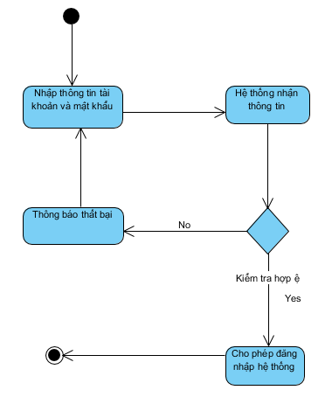

*Hình 1: Mô hình nghiệp vụ người dùng đăng nhập*

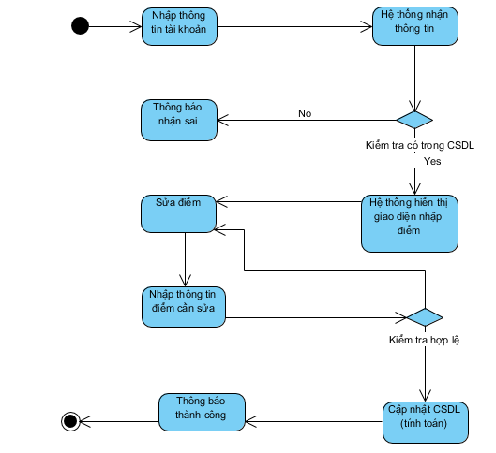

*Hình 2. Mô hình nghiệp vụ nhập điểm*

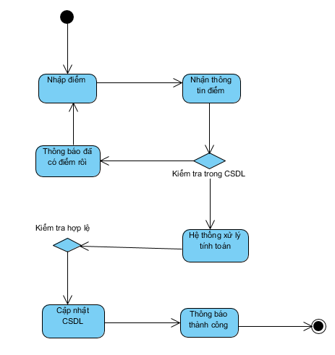

*Hình 3. Mô hình nghiệp vụ hệ thống tự tính điểm*

1. **ĐẶC TẢ YÊU CẦU PHẦN MỀM**

Phần này bao gồm tất cả các yêu cầu chức năng và chất lượng của hệ thống. Nó đưa mô tả chi tiết của hệ thống và tất cả các chức năng của nó.

1. **Các yêu cầu giao diện bên ngoài**

* Phần này Cung cấp một mô tả chi tiết của tất cả các yếu tố đầu vào và đầu ra từ hệ thống. Nó cũng mô tả giao diện phần cứng, phần mềm và cung cấp mẫu cơ bản của giao diện người dùng.

1. Giao diện người dùng:

* 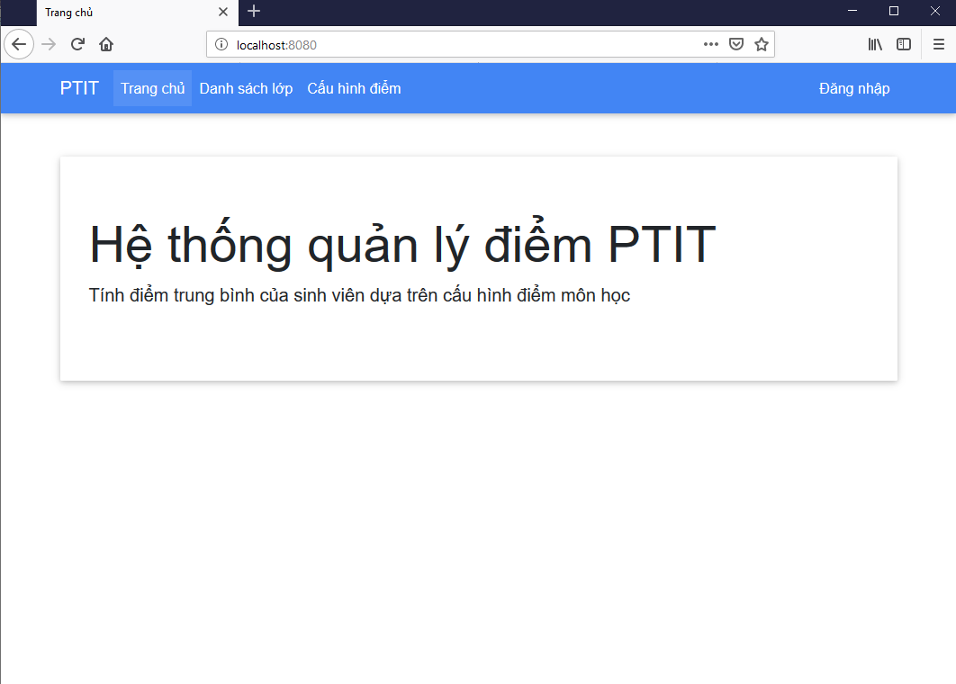Truy cập vào trang web hệ thống quản lý điểm điểm ptit http://localhost:8080

*Hình 1. Giao diện trang chủ*

* Khi người dùng (giảng viên) muốn truy cập vào để tính điểm phải thông qua đăng nhập hệ thống

*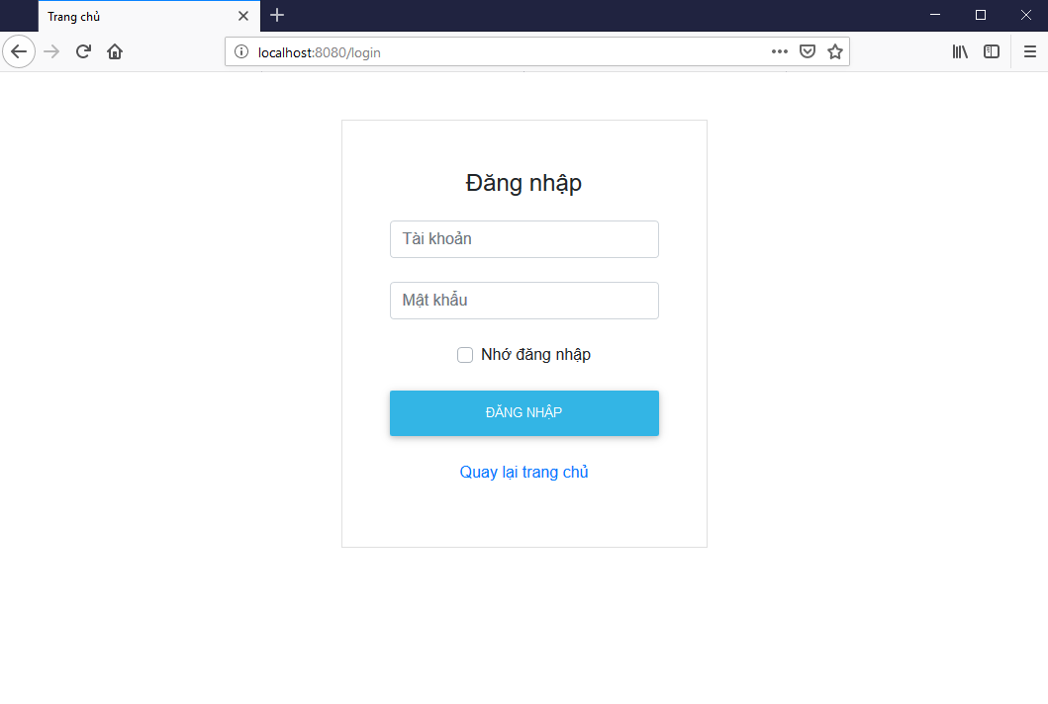Hình 2. Giao diện đăng nhập*

* Sau khi đăng nhập thành công sẽ chuyển hướng tới trang chủ
* Người dùng chọn danh sách lớp
* Đây là nơi người dùng chọn môn học để nhập điểm của sinh viên và tính điểm trung bình

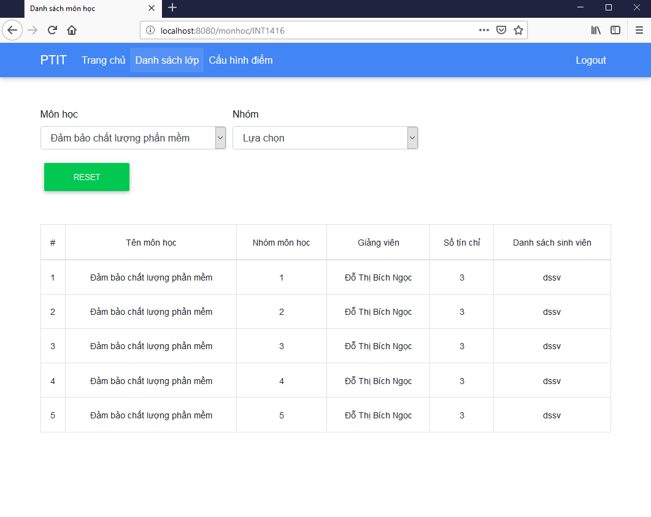

*Hình 3. Danh sách lớp*

* Người dùng chọn dssv của môn và nhóm học tương thích

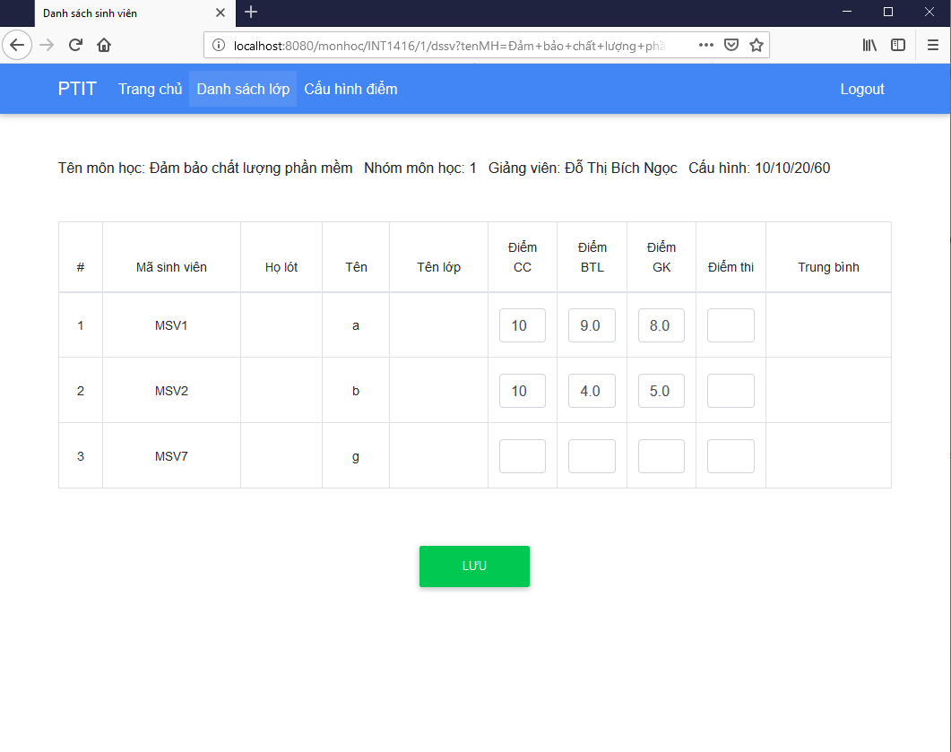

*Hình 4. Danh sách sinh viên*

* Người dùng nhập điểm của sinh viên để tính
* Môn học phải có cấu hình điểm, đầy đủ điểm và không có điểm nào trống hoặc bằng 0 khi lưu sẽ tính điểm trung bình, không thì sẽ lưu vào CSDL

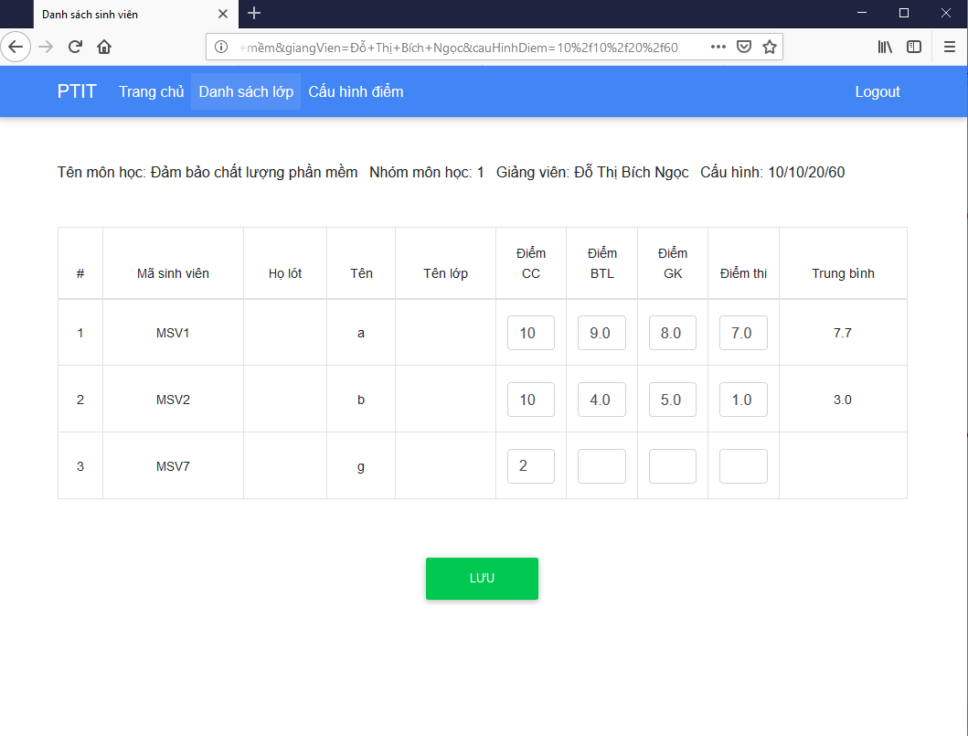

*Hình 5. Sau khi nhập dữ liệu*

* Dành cho quản trị hệ thống (admin)
* Người dùng truy cập vào cấu hình điểm, chọn môn cần sửa cấu hình

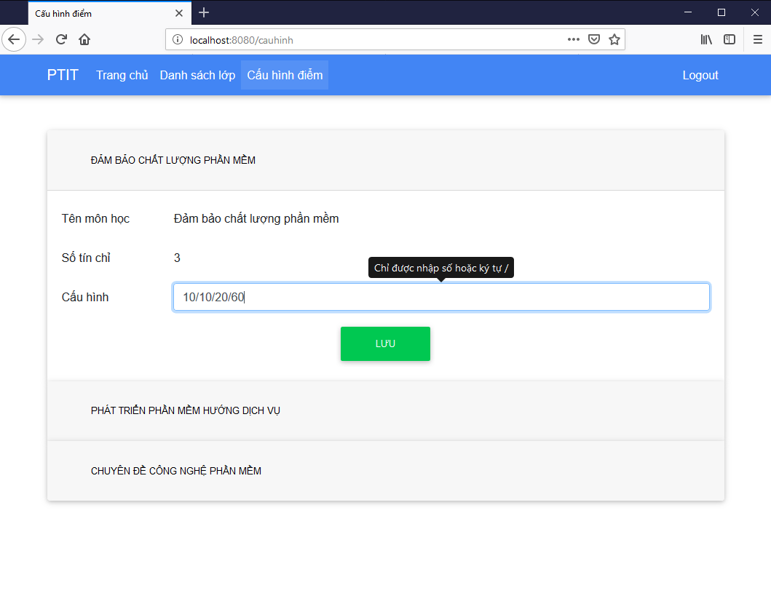

*Hình 6. Cấu hình điểm của môn học*

* Người dùng chỉnh lại cấu hình điểm của môn học sau khi thành công hiển thị thông báo “Lưu thành công”

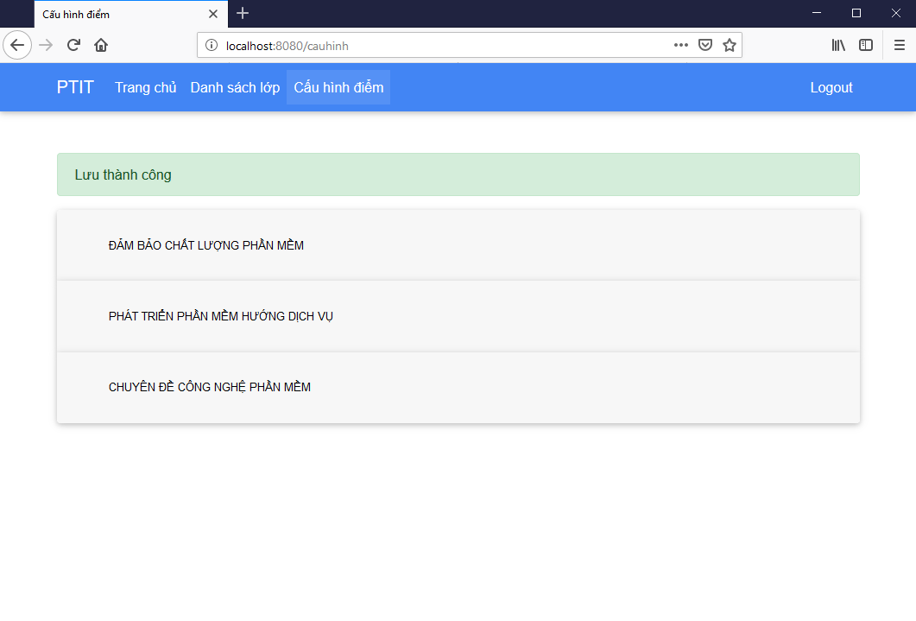

*Hình 7. Sau khi sửa thành công*

1. Giao diện phần cứng

* Phần mềm và CSDL được đưa lên web hosting sử dụng phần cứng của nhà cung cấp

1. Giao diện phần mềm

* Giao diện nhập điểm: cho phép chỉnh sửa thông tin và điểm số.

**2,Use case**

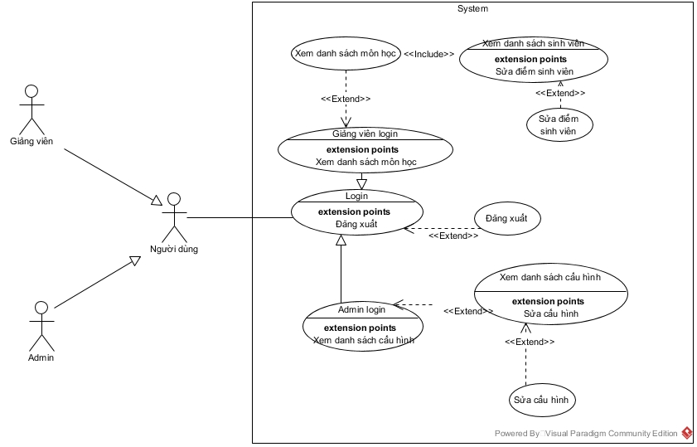

* **B TÀI LIỆU THIẾT KẾ CƠ SỞ DỮ LIỆU**

1. **GIỚI THIỆU**
2. **Mục tiêu**

Tài liệu mô tả chi tiết về thiết kế CSDL ở mức logic và mức vật lý của phần mềm **hệ thống tính điểm PTIT**

1. **Phạm vi**

Là cơ sở giao tiếp của các thành viên, là căn cứ để kiểm thử vận hành bảo trì.. nhằm có cái nhìn tổng quát một cách toàn diện về mô hình hỗ trợ quản lý.

1. **Thuật ngữ viết tắt.**

| **Thuật ngữ** | **Định nghĩa** | **Giải thích** |
| --- | --- | --- |
| CNTT | Công nghệ thông tin |  |
| CNPM | Công nghệ phần mềm |  |
| CSDL | Cơ sở dữ liệu | Nơi lưu trữ thông tin và cho phép truy cập |
| PK | Primary Key | Khóa chính |
| UK | Unique Key | Khóa duy nhất |

1. **Tài liệu tham khảo**

Bài giảng CSDL nguồn:

Giáo trình cơ sở dữ liệu PTIT

Giáo trình nhập môn công nghệ phần mềm PTIT

Giáo trình phân tích thiết kế hệ thống thông tin Trần Đình Quế & Nguyễn Mạnh Hung PTIT

Giáo trình kiến trúc và thiết kế phần mềm PTIT

Slide bài giảng SQA PTIT

1. **Mô tả tài liệu**

|  |  |  |
| --- | --- | --- |
| Phần | Miêu tả | Mục đích |
| 1.Giới thiệu | Mô tả một cách khái quát nhất, phạm vi, mục đích tài liệu cần đạt được | Đưa ra các công việc cần thực hiện của tài liệu |
| 2.Thiết kế kiến trúc phần mềm | Thiết kế CSDL ở mức logic, vật lý và xây dựng mô hình ER của phần mềm | Cụ thể mô hình CSDL của phần mềm |

**6, Class diagram**

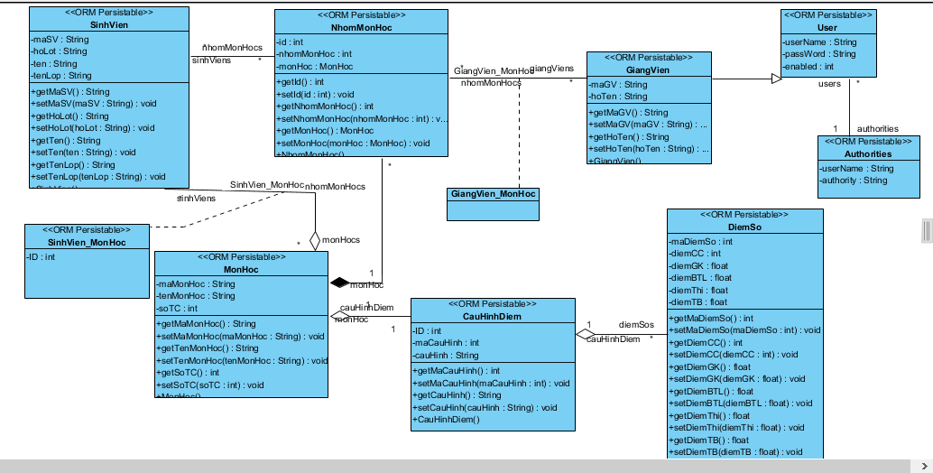

**7, Lược đồ cơ sở dữ liệu**

